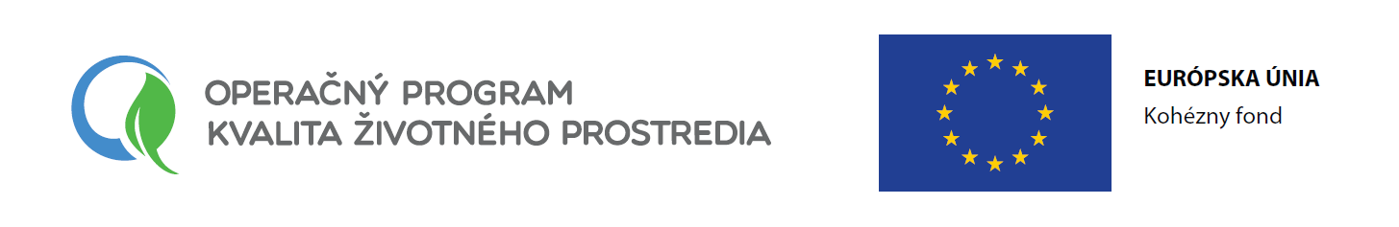

Názov projektu:
Dobudovanie zberného dvora v Tomášikove

Cieľ projektu:
Zvýšenie kapacity triedeného zberu komunálnych odpadov a miery triedenia zložiek komunálnych odpadov prostredníctvom dobudovania zberného dvora a obstarania techniky pre triedený zber.
Špecifický cieľ: 1.1.1 Zvýšenie miery zhodnocovania odpadov so zameraním na ich prípravu na opätovné použitie a recykláciu a podpora predchádzania vzniku odpadov

Popis projektu:
Projekt rieši dobudovanie existujúceho zberného dvora vo forme výstavby nových objektov (prevádzková budova, garáž s prístreškom, sklad odpadu, kanalizácia splašková + žumpa, elektrická prípojka, vodovodná prípojka, požiarna nádrž).
Súčasťou projektu je aj obstaranie manipulačnej techniky a kontajnerov na nakladanie s triedeným komunálnym odpadom.
Projekt je realizovaný prostredníctvom hlavnej aktivity a to „Triedený zber komunálnych odpadov“.
Zberný dvor je určený na triedený zber komunálnych odpadov, konkrétne na biologicky rozložiteľný komunálny odpad, drobný stavebný odpad, objemový odpad, textil a šatstvo. V rámci zberného dvora je vyčlenená aj plocha na dočasné uloženie odpadov, na ktoré sa vzťahuje rozšírená zodpovednosť výrobcov.

Predpokladané výsledky:
- Rekonštrukcia/dostavba zariadenia na zber odpadov – zberného dvora v obci Tomášikovo
- Nákup technológie (štiepkovač drevnej hmoty, čelný nakladač na traktor, traktor, trojstranne sklopný traktorový príves za traktor, nosič kontajnerov s hákovým systémom, závesné kontajnery 7 m³ 7 ks).

Operačný program:
Operačný program Kvalita životného prostredia

Spolufinancovaný fondom:
Kohézny fond

Výška NFP:
441 525,34 EUR

Miesto realizácie projektu: Obec Tomášikovo
Termín realizácie projektu: 06/2023 – 12/2023

Webové sídlo RO: www.op-kzp.sk
Webové sídlo SO: www.sazp.sk
Webové sídlo CKO: www.partnerskadohoda.sk

